В Самаре подвели итоги деятельности Центров поддержки экспорта
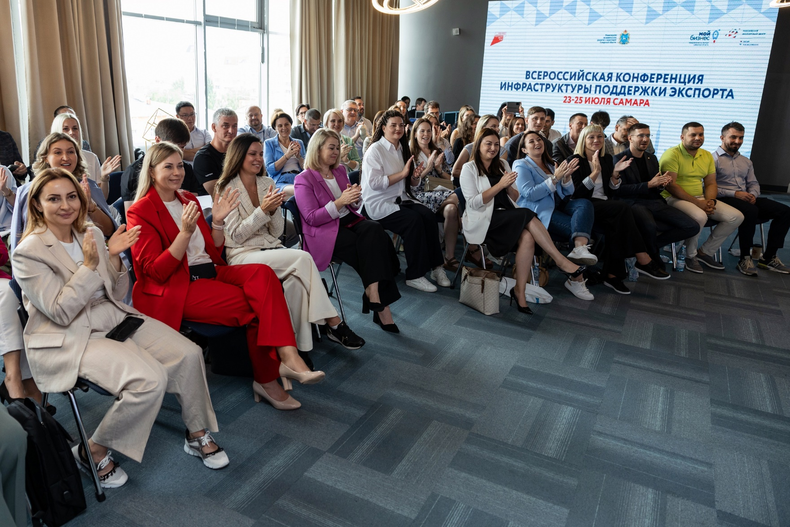
23-25 июля Российский экспортный центр организовал Всероссийскую конференцию инфраструктуры поддержки экспорта. Её участниками стали представители РЭЦ и руководители центров поддержки экспорта из 77 регионов страны.
На встрече обсудили результаты работы в первом полугодии, узнали больше о кредитных продуктах РОСЭКСИМБАНКа и платформе «Мой экспорт». Также уделили внимание взаимодействию со СМИ и продвижению информации в социальных сетях.
Программа мероприятия включала стратегические сессии, мастер-классы, обмен опытом решения сложных ситуаций, с которыми сталкиваются экспортеры.
В конференции приняли участие руководитель Центра поддержки экспорта Курской области Дмитрий Мелютин и его заместитель Екатерина Кияшкина.
ЦПЭ входит в структуру «Мой бизнес» и осуществляет поддержку малых и средних экспортно ориентированных компаний региона по нацпроектам «Малое и среднее предпринимательство» и «Международная кооперация и экспорт».
